BOLU İLİ-MUDURNU İLÇESİ-DEDELER KÖYÜ
TAPUNUN 45 PARSELDE
TARIM VE HAYVANCILIK TESİS ALANI
UYGULAMA İMAR PLANI AÇIKLAMA RAPORU

Planlama Alanı : Bolu ili, Mudurnu ilçesi, Dedeler Köyü, tapunun 45 parsel numarasında kayıtlı gayrimenkuldur. Yüzölçümü 29.625,00m2 ‘dir.

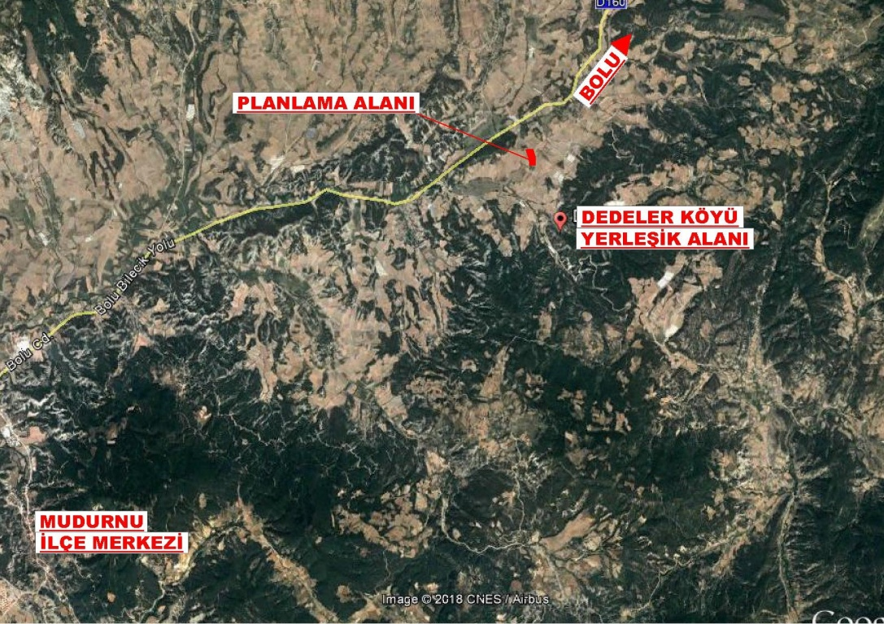

Planlama alanı Mudurnu ilçe merkezinin yaklaşık 12km kuzeydoğusunda, Dedeler köyü yerleşik alanının yaklaşık 1km kuzeyinde, Bolu-Mudurnu Karayolunun 1km güneyinde yer almaktadır.

Amaç: Tarım ve Hayvancılık (Kümes) Tesis Alanı amaçlı yapılaşmaya gidilmesidir.

Ulaşım: Planlama alanı Bolu İli, Mudurnu İlçesi, Dedeler Köyü sınırları içerisinde bulunmakta olup; ulaşımı Dedeler köy yolu üzerinden sağlanmaktadır.

Jeolojik Etüt Raporları Sonuçları:
Bu kapsamda yüzeysel gözlemler ve sondajlı jeolojik ve jeoteknik çalışmalar yapılmış olup; planlama bölgesi ÖA-5.1 kapsamında kalmaktadır. Alanın imar planına esas jeolojik ve jeoteknik etüt raporu Çevre ve Şehircilik Bakanlığı’nın 28.09.2011 tarih, 102732 sayılı genelgesi gereğince Çevre ve Şehircilik İl Müdürlüğünce onaylanmıştır.

Kurum Görüşleri:
Planlama çalışmasına başlanılmadan önce ilgili kurum ve kuruluşlardan gerekli görüşler alınmıştır.

Çevre ve Şehircilik İl Müdürlüğü:
“Çevre Şehircilik Bakanlığı’nın Teşkilat ve Görevleri Hakkında Kanun Hükmünde Kararname ile Bazı Kanun Hükmünde Kararnamelerde Değişiklik Yapılmasına Dair 648 Sayılı Kanun Hükmünde Kararname’de yer alan hükümler gereği” Tabiat Varlıkları ve Doğal Sit Alanları” ile yetki Bakanlığımıza ait olup, görüşün Ankara Valiliğinden [Çevre ve Şehircilik İl Müdürlüğü (Tabiat Varlıklarını Koruma Şube Müdürlüğü)] alınması gerekmektedir.
İlimiz, Mudurnu İlçesi, Dedeler Köyü, 45 parsel, İl Gıda Tarım ve Hayvancılık Müdürlüğü’nün 01.06.2018 tarih ve 1679460 sayılı görüşünde “Kuru Özel Ürün Arazisi (KOT) olduğu ayrıca söz konusu Tarım ve Hayvancılık Tesisi (Kümes) amaçlı yapı olduğu belirtilmiştir.Bolu İli 1/100.000 ölçekli Çevre Düzeni Planına ait “VI.2.3 Tarım Arazileri başlığı altındaki “V:I:2.3.2 Özel Ürün Arazileri” maddesinde, “Bu alanlarda; tarımsal amaçlı yapılar, uygulama hükümlerinin III.4.5.9, maddesindeki tanım çerçevesinde yapılabilir.Yapı alanı katsayısı (E): 0,40’dır. Çiftçinin barınabileceği yapı yapılması durumunda en çok inşaat alanı 50 m2’yi geçemez. Bu yapılar, tarımsal amaçlı yapılar için belirlenmiş yapı alanı katsayısı değeri içindedir.Bu alanlarda örtü altı tarım yapılması durumunda seralar yapı katsayısı içinde değildir.” Hükmü yer almaktadır.
Bu kapsamda ilgi yazıda koordinatları belirtilen alanda yapılacak işlemlerde, Bolu ili 1/100.000 ölçekli Çevre Düzeni Planına ait hükümlere uyulması ayrıca çevre düzeni planında yer almayan hususlarda 3194 sayılı İmar Kanunu ve ilgili yönetmeliklerinin esas alınması kaydıyla kurumumuzca sakınca bulunmamaktadır.
14.06.2014 tarihli ve 29030 sayılı Resmi Gazete’de yayımlanan Mekansal Planlar Yapım Yönetmeliği’nin 21.(6). Maddesinde ''Onaylı jeolojik jeoteknik veya mikro bölgeleme etüt raporu bulunmayan alanlarda imar planı hazırlanamaz.'' hükmüne yer almaktadır.
İçme suyu havzaları için DSİ 53.Şuba Müdürlüğüne ve” ÇED Kapsam Dışı”, ÇED Gerekli Değildir”, “ÇED Olumlu” kararı bulunan projeler haricindeki (faaliyet türünde ve kapasitesinde değişiklik olmaması kaydıyla) projelerle ilgili Çevresel Etki Değerlendirmesi Yönetmeliği kapsamında Müdürlüğümüzün görüşü için proje sahibinin Müdürlüğümüze başvuru yapması gerekmektedir.

Bolu İl Halk Sağlığı Müdürlüğü:
Söz konusu yazınıza istinaden 22.03.2018 tarihinde Müdürlüğümüz personellerince mahallinde yapılan inceleme ve değerlendirme sonucunda tanzim edilen rapor ekte gönderilmiş olup; ekli rapordan da anlaşılacağı üzere insan ve toplum sağlığının korunması amacıyla;
-İnsani Tüketim amaçlı Sular Hakkında Yönetmeliğin 6. Maddesinde belirtilen parametre değerlerine uygun içme kullanma suyu temin edilmesi,
- Lağım Mecrası İnşaası Mümkün Olmayan Yerlerde Yapılacak Çukurlara Ait Yönetmelik hükümlerine uygun fosseptik yapılması,
-Koku oluşturan emisyonların Kontrolü Hakkında Yönetmelik kapsamında gerekli önlemleri alınması,
-İl Özel İdaresince söz konusu alanda köylere tahsis edilmiş içme kullanma su kaynağı isale hattı, su depo ve şebeke sistemi olup olmadığı konusunda gerekli tespitin yapılarak bu konuda gerekli tedbirlerin alınması,
-Kemirici, vektör ve paraziter hastalıklara karşı önlemlerin alınması gerekmekte olup;
Müdürlüğümüzce yukarıda belirtilen tedbirlerin alınması şartıyla kümes yapılmasında, İnsan ve toplum sağlığını olumsuz etkileyecek herhangi bir sakınca görülmemiştir.

Ankara Valiliği
Çevre ve Şehircilik İl Müdürlüğü:
Söz konusu parsele ilişkin arşiv kayıtlarında yapılan incelemelerde 2863 sayılı Kültür ve Tabiat Varlıklarını Koruma Kanunu’na göre korunması gerekli tabiat varlığı ile doğal sit alanı bulunmadığı tespit edilmiştir.Ancak herhani bir tabiat varlığına (mağara,anıt,ağaç,fosil yatağı vb.) rastlanılması halinde Valiliğimize (Çevre ve Şehircilik İl Müdürlüğü) bilgi verilmesi hususunda,

Sedaş Bolu İşletme Müdürlüğü:
İlgi yazı ile Bolu İli, Mudurnu İlçesi, Dedeler Köyü, 45 numaralı parselde yapılmak istenen Tarım ve Hayvancılık Tesisi Alanı (Kümes) Amaçlı 1/5000 ölçekli Nazım İmar Planı ve 1/1000 ölçekli Uygulama İmar Planı yapılmasında şirketimizce bir sakınca bulunmamaktadır.
Yapılacak olan tesisin 0.4 kV AG/34,5 kV OG dağıtım şebeke bağlantısı şirketimizce belirlenecektir.

İl Gıda Tarım ve Hayvancılık Müdürlüğü:
Konu hakkında hazırlanmış olan 30/05/2018 tarih ve 2018-14-000033 takip numaralı etüt raporu neticesinde söz konusu parselin Kuru Özel Ürün arazisi (KOT) oluğu tespit edilmiştir.
Arazi üzerine yapılması planlanan 15,00m x 87,15m =1307,25m2 1.kümes, 15,00m x 93,30m =1444,5 m2 2.kümes, 15,00m x 97,70m =1465,50m2 3.kümes, 15,00m x 98,30m =1474,50 m2 4.kümes, 15,00m x 93,40m =1401,00m2 5.kümes, 15,00m x 88,10m =1321,50 m2 6.kümes, 15,00m x 83,10m =1246,00m2 tabanlı iki katlı 7.kümes ile müştemilat olarak 15,00m x 10,00m =150,00 m2 taban alanlı bodrum katı depo üst iki katı (1 adedi 75 olmak üzere 4 adet) bakıcı evi, 10,00m x 10,40m= 104,00 m2 İdari Bina ve depo, 3,00m x 3,00m=9,00m2 x 2 adet =18,00 m2 ölü hayvan çukuru, 46,00m x 10,00m=460,00m2 Gübre deposu, 5,00m x 5,00m=25,00m2 su deposu olmak üzere toplam 10.435,75 m2 (1,0435 ha) alana sahip kümes ve müştemilatından oluşan yapılar “5403 Sayılı Toprak Koruma ve Arazi Kullanımı Kanunu;’nun tanımlar başlıklı, 3/k maddesinde bahsi geçen “Tarımsal Amaçlı” yapılar olduğundan -09.12.2017 Tarih ve 30265 sayılı Resmi Gazetedee yayımlanarak yürürlüğe giren “Tarım Arazilerinin Korunması , kullanılması ve Planlanmasına Dair Yönetmelik “in 12. Maddesinin 8. Fıkrası gereği, arazi kullanımına ilişkin verilen izinler, izin tarihinden itibaren iki yıl içerisinde, tarımsal amaçlı yapılarde ruhsata bağlanmaması durumunda geçersiz kabul edilecektir.
-Bakanlığımız Uygulama tadilatının 12. Maddesinin 8. Fıkrası “ arazi yapılması planlanan yapılar tarımsal amaçlı yapılar olduğundan amacı dışında kullanılamaz, kamulaştırma dışında ifraz edilemez, amacı dışında kullanılması durumunda tarımsal amaçlı kullanım izni iptal edilir” hükmü gereği , arazinin vasıf, farklı kullanım amacı, proje değişikliği tadilat, ifraz vb. işlemlerde Müdürlüğümüzün yeniden görüşü alınması gerekmektedir.
-Bahse konu parsel ve yapıların amacı dışında kullanımının tespit edilmesi halinde söz konusu Kanunun 20. Ve 21. Maddelerine göre işlem yapılacaktır.
5403 Sayılı Toprak Koruma ve Arazi Kullanımı Kanununun 13. Maddesinin 3.fıkrasına istinaden, Mudurnu İlçesi, Dedeler Köyü, 45 no’lu parsel üzerine 10.435,75m2 (1,0435 ha) tarımsal amaçlı yapıların, projesine uygun yapılması ve kullanılması, bakıcı evi gibi müştemilatın asıl tesisten önce yapılmaması, hazırlanan Toprak Koruma Projesine uyulması şartıyla uygun görülmüştür.
Bakanlığımız Teftiş kurulu Başkanlığı görüşlerinin bildirildiği 30.03.2016 tarih ve 4041 sayılı yazımızda belirtilen hususlardan dolayı, Mudurnu İlçesi, Dedeelr Köyü, 45 no’lu parsel için talep edilen 1/5000 nazım imar planı ve 1/1000 ölçekli Tarım ve Hayvancılık Tesis Alanı amaçlı Uygulama İmar Planı yapılması talebi uygun görülmemüştür.

İl Kültür ve Turizm Müdürlüğü (Müze Müdürlüğü):
13.04.2018 tarihinde Bolu ili, Mudurnu İlçesi, Dedeler köyü,45 parsel numaralarına kayıtlı 29.625,00 m2 yüzölçümlü taşınmazda yapılan arkeolojik yüzey araştırması ve incelemede herhangi bir kültür varlığı buluntusuna rastlanmamıştır. Bu itibarla söz konusu taşınmazın ''21.07.1983 tarihli ve 2863 sayılı Kanun '' kapsamında bulunmadığı kanaatine varılmış olup pasel üzerinde “Tarım ve Hayvancılık Tesis Alanı” amaçlı 1/5000 ölçekli Nazım İmar Planı ve 1/1000 Ölçekli Uygulama İmar Planı yapılmasında sakınca olmadığı belirlenmiştir.
Ancak söz konusu taşınmazın üzerinde yapılacak uygulamalar sırasında herhangi bir kültür varlığına rastlanılması durumunda çalışmaların durdurularak, 2863 sayılı Kanunun 4. Maddesi gereğince doğrudan veya ilgili makamlar aracılığıyla Müdürlüğümüze haber verilmesi gerekmektedir.

İl Kültür ve Turizm Müdürlüğü:
Söz konusu yer, 2634 sayılı Turizmi Teşvik Kanunu uyarınca ilan edilen herhangi bir ''Kültür ve Turizm Koruma, Gelişim Bölgesi ve Turizm Merkezi'' içerisinde kalmamakta olup, yürürlükteki imar mevzuatına ve İlimiz Mahalli Çevre Kurulu’nun 18.05.2017 tarih ve 71 sayılı kararında belirtilen yol güzergahlarına olan asgari mesafe şartlarına uyulması kaydıyla Tarım ve Hayvancılık Tesis Alanı (Kümes) amaçlı 1/5000 ölçekli Nazım İmar Planı ve 1/1000 ölçekli Uygulama İmar Planı yapılmasında Müdürlüğümüzce turizm açısından sakınca bulunmamaktadır.

Sedaş Bolu İşletme Müdürlüğü:
İlgi yazı ile Bolu İli, Mudurnu İlçesi, Dedeler Köyü 45 numaralı parselde yapılmak istenen Tarım ve Hayvancılık Tesisi Alanı (Kümes) Amaçlı 1/5000 ölçekli Nazım İmar Planı ve 1/1000 ölçekli Uygulama İmar Planı yapılmasında şirketimizce bir sakınca bulunmamaktadır.
Yapılacak olan tesisin 0.4 kV AG/34,5 kV OG dağıtım şebeke bağlantısı şirketimizce belirlenecektir.

İl Afet ve Acil Durum Müdürlüğü :
Söz konusu İlimiz, Mudurnu İlçesi, Dedeler Köyü tapunun 45 parsel numaralı taşınmaza Tarım Hayvancılık Tesis Alanı amaçlı 1/5000 ve 1/1000 ölçekli imar planları yapılmasında 7269 Sayılı “ Umumi Hayata Müessir Afetler Dolayısıyla Alınacak Tedbirlerle Yapılacak Yardımlara Dair Kanun”a göre Müdürlüğümüzce herhangi bir sakınca bulunmamaktadır.

Devlet Su İşleri 5. Bölge Müdürlüğü 53. Şube Müdürlüğü:
Yapılan inceleme sonucunda; ekteki 1/25.000 ölçekli haritada yeri işaretli olan söz konusu taşınmazın, DSİ projeleri kapsamında kalmadığı, içme-kullanma suyu temin edilen baraj ve göl koruma alanı içerisinde bulunmadığı tespit edilmiştir.
Taşınmazın civarında bulunan dere yataklarının korunması, müdahale edilmemesi, katı atık, hafriyat vs. atılmaması/stoklanmaması, yamaç ve çevre yüzey sularına karşı gerekli tüm önlemlerin taşınmaz malikince alınması, yer altı sularının kirlenmesini önleyici mevzuat hükümlerine uyulması, taşınmazdaki yapılaşmadan dolayı oluşabilecek ve 3. Kişilerin görebileceği zarar ziyandan DSİ’ nin sorumlu tutulmaması, DSİ sorumlu tutulmaması, DSİ’ den zarar ziyan talep edilmemesi, su ihtiyacının yer altı suyundan temin edilmek istenmesi halinde 167 sayılı Kanun gereği Kuruluşumuzdan izin alınması, atıklar konusunda Su Kirliliği Kontrol Yönetmeliğinde belirtilen esaslara uyulması gerekmektedir.

Bolu Orman Bölge Müdürlüğü:
Bolu İli, Mudurnu İlçesi, Dedeler Köyü, 45 nolu parselin, kesinleşen orman kadastro çalışmasına göre, orman sınırları dışında orman olmadığı tespit edilmiş olup, Tarım ve Hayvancılık Tesis Alanı amaçlı imar planı izni verilmesinde kurumumuz mevzuatı açısından herhangi bir sakınca bulunmadığı hususunda,

Planlama Kararları:
Uygulama imar planı 1/100000 ölçekli Çevre Düzeni Planı kararları ve kurum görüşleri doğrultusunda hazırlanmıştır. Parselin doğusundan geçen köy yolu 10 metrelik imar yolu olarak düzenlenmiş, parselin kuzey, güney ve batı sınırları içi “Tarım ve Hayvancılık Tesis Alanı” olarak planlanmıştır.

Plan Notları aşağıdaki gibidir.

_Donatı alanları kamunun eline geçmeden yapı ruhsatı düzenlenemez.

_Parselin cephe aldığı köy yolundan çekme mesafesi 10 metre, komşu parsellere yaklaşma mesafesi en az 5 metre olacaktır.

_Yapılar, bulunduğu tabii zemin ortalamasından kot alacaktır.

_Yapılanma koşulları; Emsal:0.40, emsal hesaplamaları net imar parseli üzerinden hesaplanacaktır. Maksimum yükseklik 6.50 metreyi geçmeyecektir.

_2872 Sayılı Çevre Kanunu ve bu kanuna istinaden yürürlüğe giren yönetmeliklere uyulacaktır.

_Çevresel Etki Değerlemesi Yönetmeliği hükümlerine uyulacaktır.

_Su Kirliliği Kontrol Yönetmeliği hükümlerine uyulacaktır.

_Sanayi Kaynaklı Hava Kirliliğinin Kontrolü Yönetmeliğine uyulacaktır.

_Hayvancılık İşletmelerinin Kuruluş, Çalışma, Denetleme, Usul ve Esaslarına dair yönetmelik hükümlerine uyulacaktır.

_Deprem Bölgelerinde Yapılacak Binalar Hakkındaki Yönetmelik ile Afet Bölgelerinde Yapılacak Yapılar Hakkındaki Yönetmelik hükümlerine uyulacaktır.

_Yapılacak olan tesisin inşaat ruhsatına esas olmak üzere, SEDAŞ Bolu İşletme Müdürlüğü’nden enerji altyapısı için bağlantı görüşü alınacaktır.

_İmar planı onayından sonra yapılacak olan plan değişikliği, tadilat, ifraz vb. işlemlerde İl Gıda Tarım ve Hayvancılık İl Müdürlüğü’nün görüşü alınacaktır.

_Onaylı imar planına esas jeolojik ve jeoteknik etüd raporunda ve ilgili kurum ve kuruluşlardan alınan görüşlerde belirtilen hususlara uyulacaktır.

_Taşınmazın civarında bulunan dere yatakları korunmalı, müdahele edilmemeli, katı atık, hafriyat atılmamalı, yamaç ve yüzey sularına karşı gerekli tüm önlemler malikince alınmalı, taşınmazdaki yapılaşmadan dolayı oluşabilecek ve 3. Kişilerin görebileceği zarar ziyandan DSİ sorumlu tutulmamalı, DSİ’den zarar ziyan talep edilmemelidir.

_Belirtilmeyen hususlarda Bolu İli, 1/100.000 Ölçekli Çevre Düzeni Planı hükümleri, 3194 sayılı İmar Kanunu, bağlı yönetmelik hükümleri geçerlidir.

